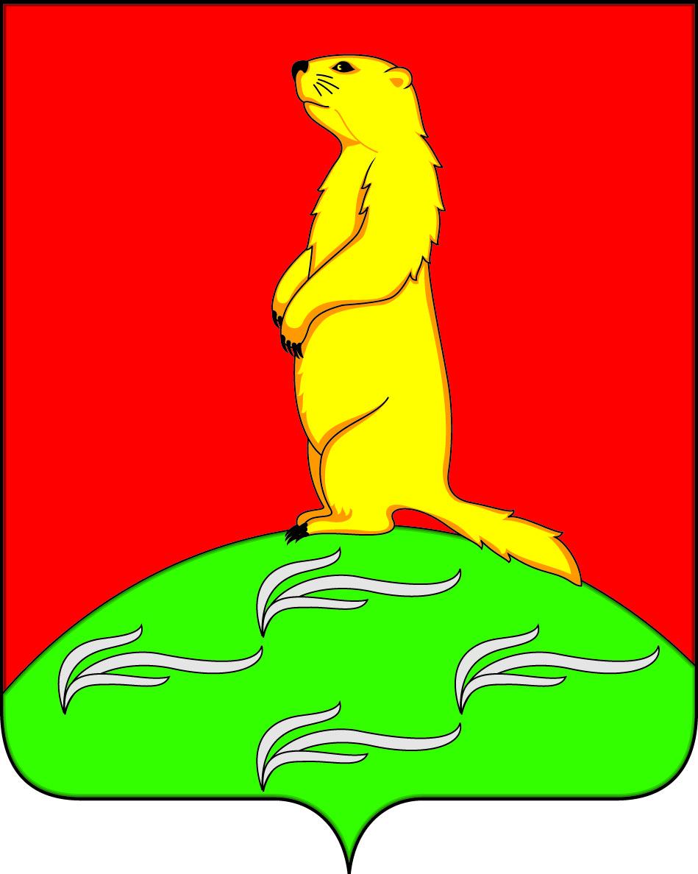

АДМИНИСТРАЦИЯ
ПЕРВОМАЙСКОГО СЕЛЬСКОГО ПОСЕЛЕНИЯ
БОГУЧАРСКОГО МУНИЦИПАЛЬНОГО РАЙОНА
ВОРОНЕЖСКОЙ ОБЛАСТИ
ПОСТАНОВЛЕНИЕ

от «09» декабря 2020 г. № 55
с.Лебединка

О проведении публичных слушаний по вопросу предоставления разрешения на условно разрешенный вид использования земельного участка или объекта капитального строительства, расположенного по адресу: Воронежская область, Богучарский район, село Лебединка, ул. Ленина 1/2

В соответствии с Федеральным законом «Об общих принципах организации местного самоуправления в Российской Федерации» от 06.10.2003 № 131 –ФЗ, Уставом Первомайского сельского поселения, Положением о публичных слушаниях в Первомайском сельском поселении, утвержденным решением Совета народных депутатов Первомайского сельского поселения от 25.11.2005 г. № 27, администрация Первомайского сельского поселения постановляет:
1. Провести 29.12.2020 года публичные слушания по вопросу предоставления разрешения на условно разрешенный вид использования земельного участка или объекта капитального строительства, расположенного по адресу: Воронежская область, Богучарский район, село Лебединка, ул. Ленина 1/2.
2.Утвердить организационный комитет по проведению публичных слушаний в следующем составе:
Войтиков Владислав Владиславович – глава Первомайского сельского поселения,
Шматко Татьяна Викторовна – ведущий специалист администрации Первомайского сельского поселения,
Наливайко Светлана Викторовна – старший инспектор администрации Первомайского сельского поселения
Шматко Александр Анатольевич - депутат Совета народных депутатов Первомайского сельского поселения
Касаткина Татьяна Ивановна - депутат Совета народных депутатов Первомайского сельского поселения
3.Обнародовать данное постановление не менее чем за 15 дней до дня проведения публичных слушаний.
4. Контроль за исполнением настоящего постановления оставляю за собой.

Глава Первомайского сельского поселения В.В.Войтиков

